- Restauration :
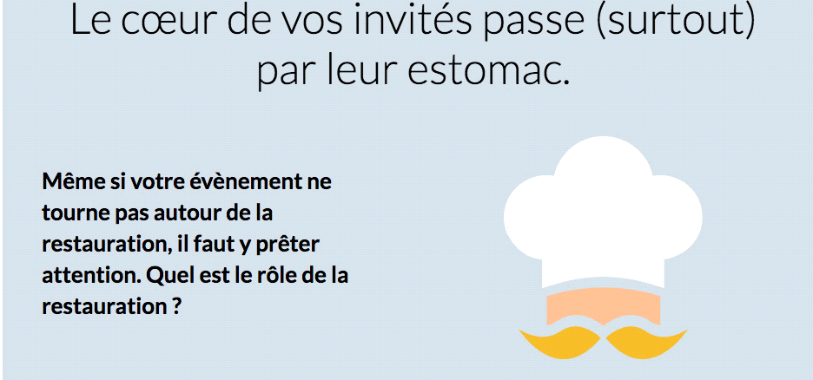
Selon le budget, vous choisissez soit un restaurateur professionnel ou un traiteur local.
La présentation est plus importante que ce que vous imaginez, veillez à ce que la restauration soit adaptée au style de votre évènement, ne choisissez donc pas votre restaurateur à la va vite
Déterminez ce dont vous avez besoin : petit déjeuner, brunch, lunch avec sandwiches ou sous forme de buffet,etc. c’est en fonction du type d’évènement et de votre budget.
Demandez à votre restaurateur ce qu’il a à offrir, et, surtout, à quel prix, demandez un devis détaillé pour avoir un aperçu parfait .
Tenter de trouver un menu où il y a plus d’un choix de repas (ex : du poulet et un menu végétarien) afin de satisfaire le plus grand nombre de personnes possible.

- Communication :
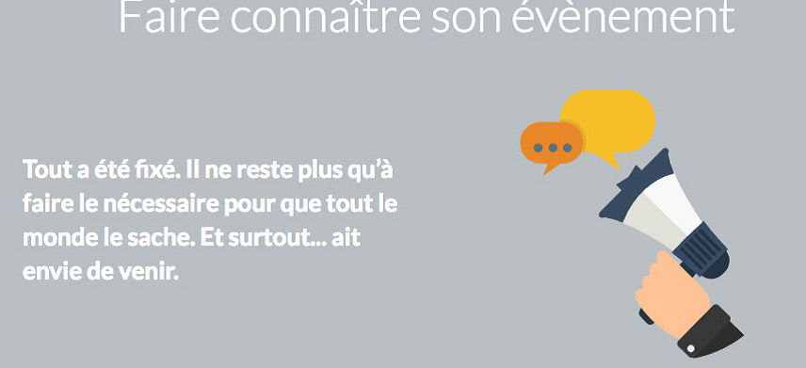
Etape incontournable, l’action de communication est prévue en amont et bénéficie de moyens au même titre que les autres phases du projet.
Organiser un évènement, y mettre toute son énergie de bénévole c’est bien, encore faut-il que le public soit au rendez-vous ; il ne suffit pas de savoir-faire, mais de faire savoir :
Annoncer, inviter, rédiger un communiqué de presse, écrire sur un forum internet, concevoir une affiche, assurer une bonne signalétique etc..,sont autant d’actions indispensables à la réussite d’un projet.
Afin d’optimiser au mieux la communication autour de votre évènement, il est important de montrer un plan d’action ; pour ce faire ; il est nécessaire d’identifier :
- Les activités
- Les responsables des activités
- Quelles taches sont nécessaires pour la réalisation de l’activité ?
- Par rapport au jour J, où se place l’activité ?
- Quelles sont les ressources à mobiliser ?

